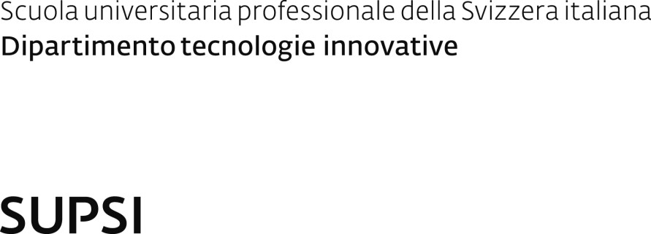

Cookies Factory



Studenti

Paolo Cesar Aquino Onofre

Zeno Darani

Matteo Cazzani

Corso di laurea

Bachelor of Science in

Ingegneria informatica

Ingegneria Gestionale

Data Science

Modulo

Industry 4.0 e la Fabbrica del Futuro 1

Docente

Giuseppe Landolfi

Anno

2023/2024

Data

11.06.2024

Sommario

Introduzione 2

Specifiche e requisiti 2

Struttura e tecnologie 2

Sensori 3

Attuatori 3

Database 3

Tabella riassuntiva: 3

Measurements**:** 4

FlowChart4

Dashboards 5

# Introduzione

La nostra nano-factory simula un modello produttivo adottato da una possibile azienda alimentare che realizza biscotti. Dopo l’immissione, gli impasti si accodano nel forno, nella corsia bianca i biscotti svolgono la prima parte di cottura in 20 secondi circa, si spegne il forno, che si riaccenderà all’ingresso di un nuovo lotto(con l’apertura della porta), un impasto alla volta affronterà la seconda parte di cottura su un nastro trasportatore verticale, il quale accelera nel caso venga rilevata una temperatura del biscotto troppo elevata (fase anomala di raffreddamento) e rimane tale fino a che non venga identificato un biscotto con la temperatura corretta, solo allora il nastro potrà ritornare alla velocità iniziale (fase standard). I biscotti una volta oltrepassate le fasi di cottura e aver raggiunto la temperatura adeguata superano uno scivolo che conduce all’area di confezionamento, in quest’area si accumulano biscotti in 2 corsie, una volta che il lotto termina l’attraversamento l’operatore incarta i biscotti.

# Specifiche e requisiti

## Struttura e tecnologie

La linea verrà monitorata con dei sensori della piattaforma GrovePi. Questo kit permette di interfacciarsi semplicemente con svariati tipologie di sensori da un RaspberryPi, permettendo una basilare raccolta dei dati, essendo ulteriormente facile da programmare grazie alle sue rispettive librerie. L’applicativo che gestirà la raccolta di dati è scritto in Java e avrà il compito di mandare i dati ad un database Influx. Infine, si dovranno avere delle dashboard realizzate con l’applicativo Grafana per mostrare i dati raccolti. Le dashboard sono due, una per mostrare le informazioni utili ad un ipotetico operatore a bordo macchina ed una per produrre dei resoconti sull’andamento della produzione ad ipotetici dirigenti/team dirigenziali.

## Sensori

Sulla linea sono presenti 3 sensori. Ognuno di questi raccoglie un tipo differente di dato e sono riassunti nella tabella seguente:

|  |  |  |
| --- | --- | --- |
| Tipologia | Posizionamento | Scopo |
| Pulsante | Entrata forno | Notificare ogni qualvolta il forno viene aperto. |
| Ultrasonic Range Sensor | Cima nastro trasportatore verticale, sul lato | Davanti a questo sensore è posizionata una pala che gira assieme al nastro trasportatore. Lo scopo è quello di misurare cambiamenti nella velocità del nastro. |
| Ultrasonic Range Sensor | Inizio della caduta di smistamento | Contare il numero di biscotti che fino ad allora ha già effettuato il processo di cottura. |

## Attuatori

Sulla linea vi sono i 2 seguenti attuatori:

|  |  |  |
| --- | --- | --- |
| Tipologia | Posizionamento | Scopo |
| Led Rosso | Al di sotto dell’ultrasonic range sensor che rileva la velocità del nastro | Si accende quando la velocità del nastro  trasportatore è in modalità standard. |
| Led Blu | Al di sotto dell’ultrasonic range sensor che rileva la velocità del nastro | Si accende quando la velocità del nastro trasportatore è in modalità raffreddamento. |
| Display a Cristalli Liquidi | Parte posteriore, verso l’uscita e la distribuzione dei biscotti | Mostra le statistiche dall’ultimo avvio del monitoraggio. |

# Database

## Tabella riassuntiva

|  |  |  |  |
| --- | --- | --- | --- |
| **_measurment** | **_field** | **_value** | **tag1** |
| oven_door | is_okay | boolean | / |
| conveyor_speed | speed | float | speed_cat:  “high_speed”  “low_speed” |
| counter | count | int | / |

## Measurements

**oven_door:**

Ogni volta che il forno viene aperto per inserire nuovi biscotti viene registrata l’operazione. Il dato che viene inserito nel database è di tipo booleano ed indica se l’operazione è andata a buon fine. In termini tecnici significa che il pulsante che viene premuto dal meccanismo che smuove le palline funzioni. Se il pulsante è tenuto premuto per piu di un secondo il dato viene registrato come “not okay” e quindi con il valore false.

**conveyor_speed:**

A cadenza di 30 secondi viene registrata la velocità media del nastro che trasporta i biscotti verso l’alto. Al di sopra di una certa velocità il dato viene registrato con il tag high_speed, mentre se al di sotto con il tag low_speed.

**counter:**

Ogni volta che viene rilevato il passaggio di un biscotto alla parte di smistamento viene conteggiato da questo counter. Il dato registrato è sempre 1.

# FlowChart

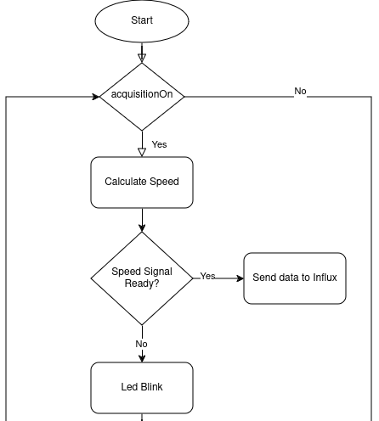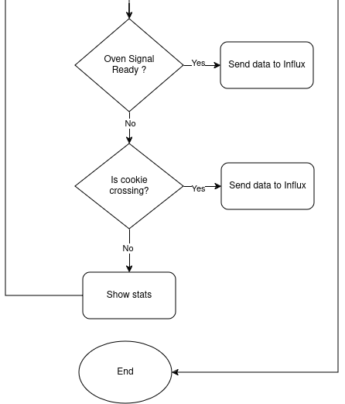

Il seguente FlowChart rappresenta un processo in cui vari segnali vengono controllati in sequenza, e i dati vengono inviati a Influx quando tali segnali sono pronti. Se un segnale non è pronto, il processo continua avanti. Il processo controlla anche un evento specifico, ossia il biscotto che attraversa, e invia dati se questo evento si verifica. Dopo tutti i controlli, vengono mostrate alcune statistiche, e poi il processo riparte dall’inizio.

# Dashboards

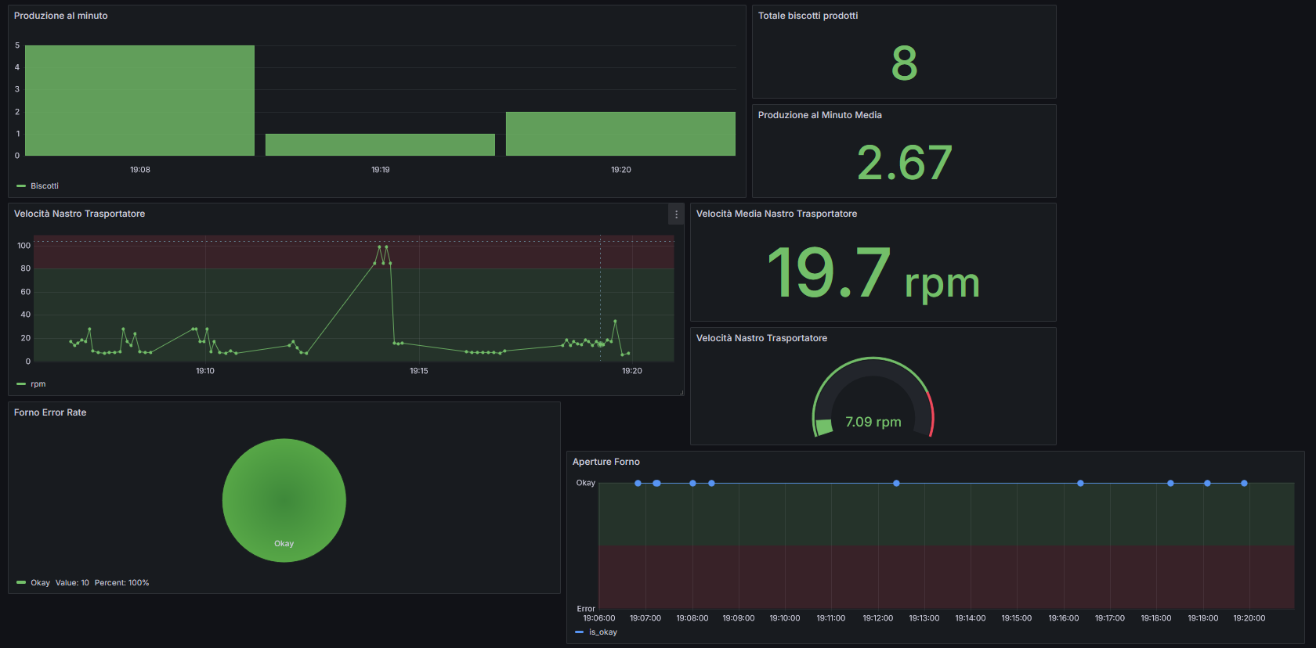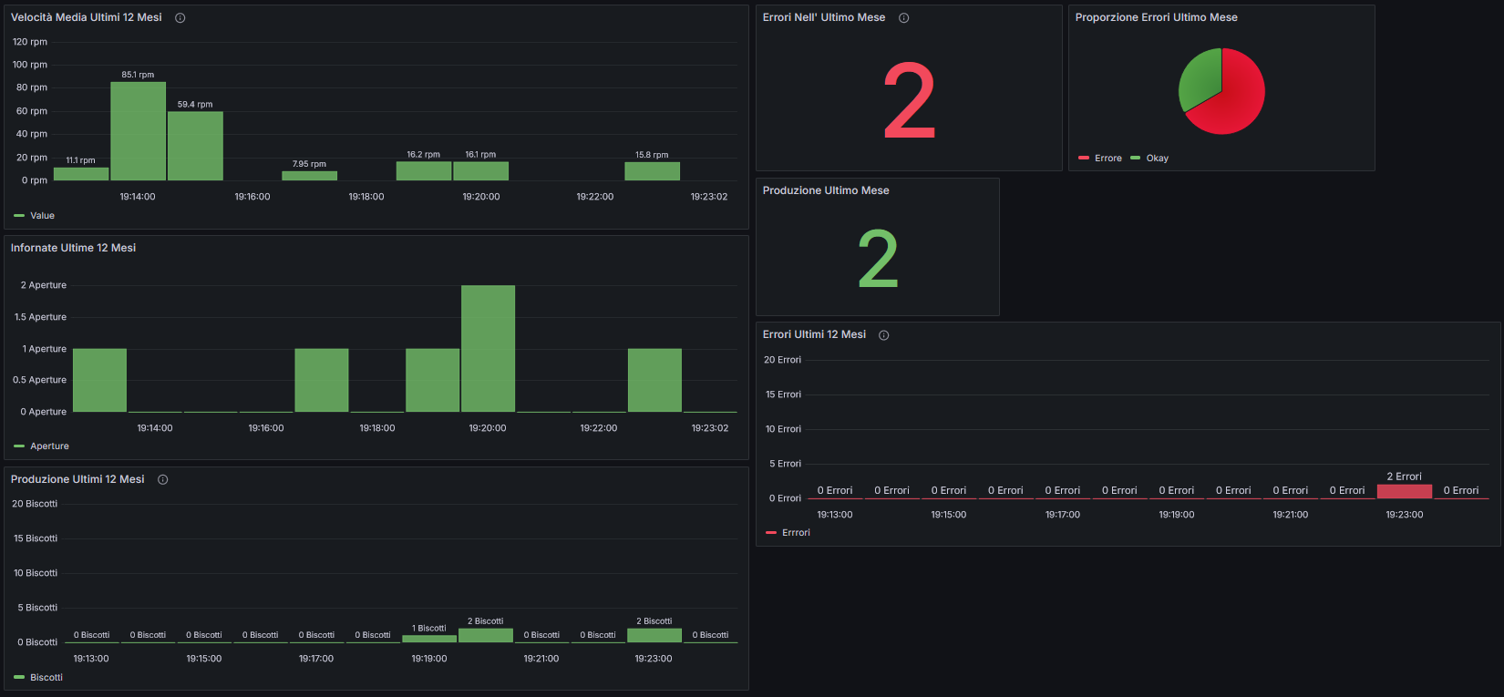**Dati in tempo reale**

**Riassuntiva**

Lo scopo della prima dashboard è di mostrare I dati in tempo reale trasmessi dalla macchina. Queste visualizzazioni permettono agli operatori a bordo macchina di vedere a colpo d’occhio lo stato della macchina. La seconda invece raggruppa I dati negli ultimi 12 mesi per mostrare l’andamento della produzione.